**建立一个简单的学生成绩系统**

不用看类似“快速指南”的帮助文档，你也可以轻松创建出下面的类图出来（导出点一点就可以制作出来了）。

注意：① com.wxg.stu 是在生成代码时临时改写的。② 关联不用加的，加了之后，自动生成的代码中就包含了一个关联类的引用。

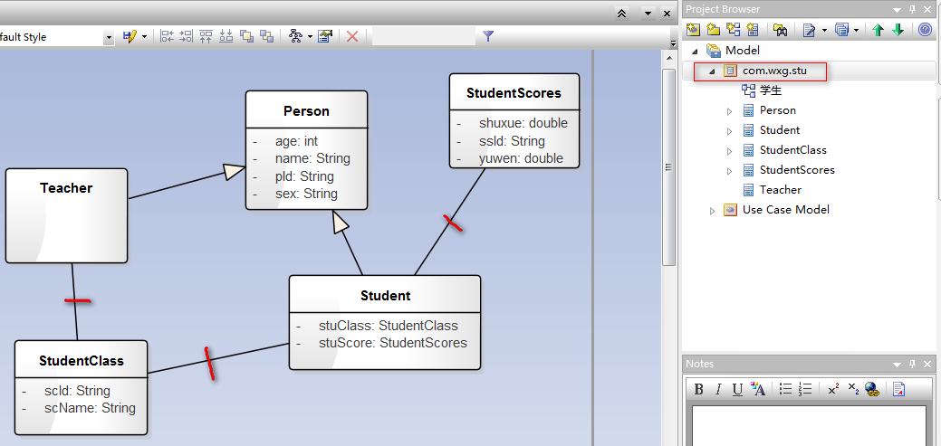

在EA11.0版本中，给类添加属性和方法的位置如下（我找了好久找到，汗）。

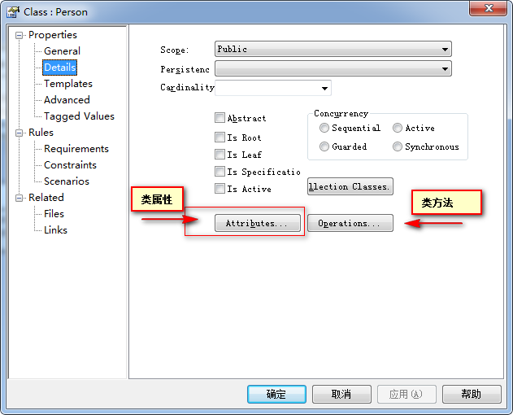

然后就可以生成代码了。

